

**Цель**: систематизировать, закрепить и проконтролировать знания, полученные по морфемике и словообразованию.

**Оборудование:**  компьютер; раздаточный материал: карточки и маршрутные листы

**Эпиграф:***Если знаешь части слова, то напишешь их толково*

### ****Ход урока****

**Учитель.** Ребята! Запишите число и классная работа в тетради.

Я предлагаю вам, отправится в путешествие-исследование, цель его – исследовать страну, имя которой Словообразование, Будем учиться ориентироваться на местности в этой лингвистической стране. Компасом будут служить ваши знания**…**

Обратите внимание на эпиграф к нашему уроку. Какое это предложение? Как вы понимаете это высказывание?

Перед началом путешествия проверим ваше лингвистическое здоровье, смекалку умение быстро работать.

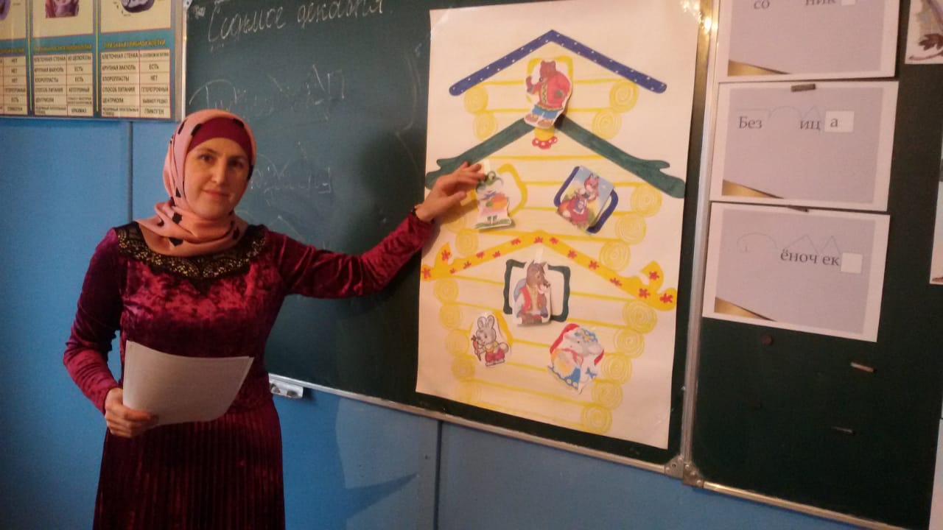

* Что такое словообразование?
* Что такое морфема? *(Это значимая часть слова.)*
* Какие морфемы вы знаете? (*Приставка, корень, суффикс, окончание, основа.)*
* Какие морфемы используются для образования новых слов, а какие для изменения форм слова? (*Для образования новых слов используются приставка и суффикс, для изменения форм слова – окончание)*
* Назовите способы русского словообразования.*(Приставочный, суффиксальный, приставочно-суффиксальный, сложение основ с соединительной гласной, сложение основ без соединительной гласной)*
* Какие морфемы почти одинаковы, за исключением небольшой детали?*(приставка и суффикс различаются местоположением по отношению к корню)*

**Учитель:** Лингвистическое здоровье проверено, путешествие-исследование разрешается всем. Мы отправляемся в путь. Вот и первый пункт – остров Морфемы И, чтобы освежить наши знания, предлагаю вам послушать этюд “Душа слова” и угадать о какой части слова идет речь . А так же ответить на вопрос: Почему корень, приставка, суффикс и окончание именуются значимыми частями слова?

**Встретились части речи и стали рассказывать о себе:**

“Слово с моем представление – это живое существо. Оно может обижаться, сердиться, радоваться, подобно человеку. Слово может менять свой характер и облик. У него есть сердце – это Я. Есть слова с добрым бескорыстным сердцем, с большой открытой душой, умеющие тепло улыбаться. А другие – таят в себе зло, равнодушие, корысть и зависть”, - говорит одна часть слова. *Как вы думаете, какая часть слова может называть себя сердцем слова?*(корень*) Почему?* (в корне заключено лексическое значение слова)

Другая часть слова сказала: “Я голова слова! Я все время думает, как помочь сердцу слова лучше выразить значение слова. Трудно сердцу без головы. Вот смотрите: шел, шла, шли. Куда, зачем – попробуй, догадайся! А если впереди встану Я , много становится ясным: пришел, пошел, зашел, обошел… Вот что значит слово “с головой”!”. *Какая часть слова может считаться головой слова? (Приставка)*

“ А Я – это руки! Да, волшебные руки! Я могу все! Изменить размер и рост! Со мной не просто дом, а маленький домик, домишко, или огромный домина, домище! Я способен даже превратить здание в человека. Не верите?”, - заявила еще одна часть слова. *Как можно превратить здание в человека? (Подсказка для учащихся: в каком здании мы находимся?* Школа – школьник.*) “*Да что здание – целый город. Город – горожанин. Правда, здорово? Маленький, да удаленький !” - продолжала хвастаться часть слова. *Что это за часть слова? (суффикс)*

Последняя часть слова грустно промолвила: “А что же такое Я? Смысла не изменяю, значит, я только одежда? Как ни “нарядить” слово, все равно оно будет обозначать то же самое”.

“ Зато ты помогаешь спастись слову от одиночества. Был один товарищ - появились товарищи”, - успокоили ее другие части слова. “Сколько нас, самых разных! Что ж, слова, как и мы, люди, стремятся разнообразно и модно одеваться”, - продолжила часть слова. *Какую часть слова можно считать “одеждой” слова?(Окончание)*

Вот мы и узнали о душе слова.

* Итак, почему корень, приставка, суффикс и окончание именуются значимыми частями слова?
* А бывает так, что суффикс управляет корнем? *(чередование*)
* А приставка может изменить корень*? (правописание И\Ы после приставок)*
* А вы помните правописание таких слов?Давайте проверим.

**Вставьте пропущенные буквы в слова и запишите их в тетрадь.**

Проверка

**Учитель**: Жители острова предлагают вам решить шарады. Шарада - это загадка, в которой загаданное слово делится на несколько частей – отдельных слов. Сложив вместе отгаданные части, получаем искомое слово.

Ваша задача – собрать слово и объяснить его правописание.

Командам раздаются карточки

|  |  |
| --- | --- |
| Корень извлечь из НАЧИНКИ не сложно,  Приставка в СОСУДЕ хранится надёжно,  Суффикс в ЧЕРЧЕНИИ ясно услышишь,  Вместе на темы различные пишешь.  *(Сочинение)* | Корень тот же, что в слове ОТДАВАТЬ Приставка взята из слов ПРЕГРАДА и ПОСЫЛКА Суффикс и окончание из слова ЗНАНИЕ (*Преподавание)* |
| Корень мой в СКАЗКЕ найдёте,  Суффикс у ИЗВОЗЧИКА возьмёте,  Приставка та же, что в слове РАСХОД, Целым я излагаю событий ход. *(Рассказчик)* | В СПИСКЕвы мой обнаружите корень  Суффикс в СОБРАНИИ встретите вскоре, В слове РАССКАЗ вы приставку найдёте,  В целом по мне на уроки пойдёте. *(Расписание)* |

Запишите получившиеся слова в тетрадь, выделите в них орфограммы*. (Вызвать к доске)*

**Учитель**. Находясь на острове Морфемы, мы познакомились с трудолюбивыми жителями этого населенного пункта, повторили значение морфем и их месторасположение в слове. Можем продолжать наш путь. А для этого надо встать. Сейчас у нас физкультминутка. Но не простая. Читая стихи и выполняя упражнения вам надо обратить внимание на морфему, которая помогает вырасти слову ДОМ.

**Задание 2**

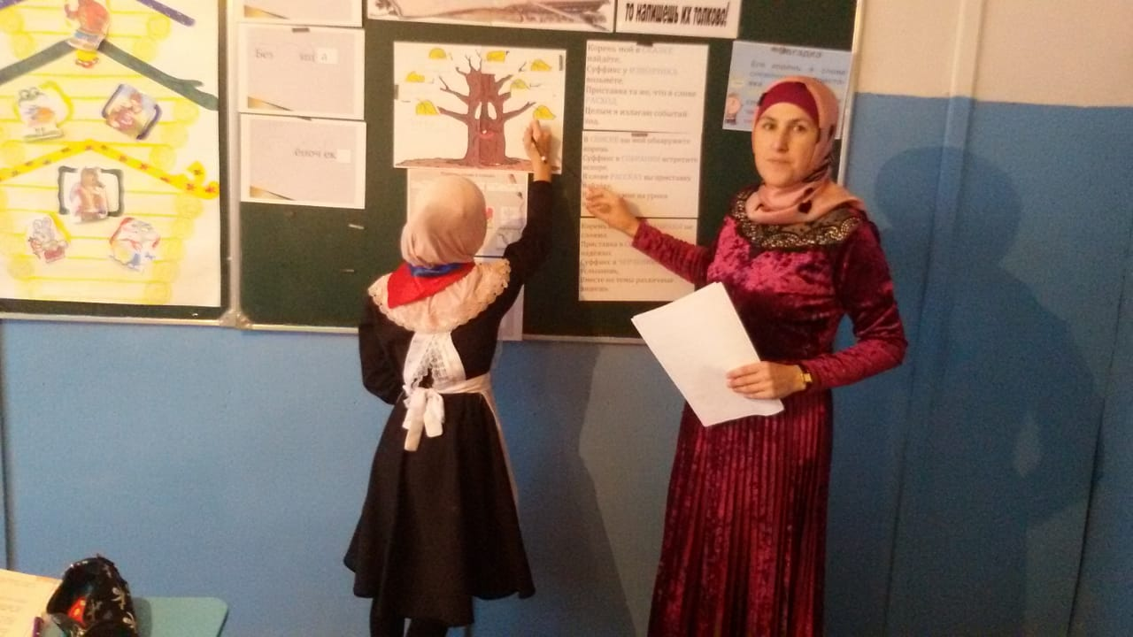

 Дорога привела нас в деревню Родственники. Здесь живут родственные слова.

Какие слова мы называем родственными?*(Слова, имеющие один и тот же корень, но разное лексическое значение.)*

|  |  |
| --- | --- |
| Молвил **слон**, подставив бок:  **Прислонись** ко мне, сынок?  Прислонясь к слону, **слонёнок**  Отдохнул, набрал силёнок,  И задолго до луны  Дальше двинулись слоны.  (Я. Козловский) | Дождик льёт – кругом **вода**, Мокнут столб и **провода.** Мокнут кони и **подвода**, Дым над крышами **завода**, От бегущих быстрых вод Задрожал **водоотвод.** (Л. Яхин) |
| – Вы кто такие?  – Я – **гусь**, это – **гусыня**, это наши **гусята**. А ты кто?  – А я ваша тётя – **гусеница**. | Если б дали берёзе **расчёску**  Изменила б берёза **причёску**: В речку, как в зеркало, глядя, **Расчесала** б кудрявые пряди И вошло б у неё в привычку По утрам заплетать косичку.  (И. Токмакова) |

Жители деревни предлагают вас следующие задания: п*рочитать тексты и ответить на вопрос: “Являются ли однокоренными выделенные слова?”*Свой ответ нужно обосновать.

**Слайд 9** Выписать в тетради только те слова, которые являются однокоренными.

***Проверка***

Молодцы! С заданием справились легко. А сейчас я предлагаю вам прочитать и записать в тетрадь интересное высказывание Рыбникова: “Найти корень слова – это значит найти его внутренний, затаенный смысл – то же, что зажечь внутри фонаря огонек!*”*

**Учитель:** Продолжим наше путешествие.

**Задание 3**

*Учитель.*А вот нас уже кто-то встречает. Посмотрите, морфемы выстроились в ряд. Что бы это могло означать? Ребята, вы знаете?*(Они показывают словообразовательную модель.)*

– Что такое словообразовательная модель? *(Схема, по которой построено слово.)*

По-видимому, прежде чем попасть в следующий н населённый пункт командам нужно выполнить задание.

*Предлагается на каждую словообразовательную модель придумать слова.*

http://xn--i1abbnckbmcl9fb.xn--p1ai/%D1%81%D1%82%D0%B0%D1%82%D1%8C%D0%B8/572514/img1.gif

Все успешно справились с заданием. Путь открыт. Мы прибыли в поселок Словомодель.

Продолжим путешествие по лингвистической стране.

**Задание 4**

Кто первый соберет слово:   
Корень у слова БОРЕЦ,   
Приставку возьмите у слова РАЗДУТЬ,   
Окончание у слова ПЕНЬ (разбор)

Учащиеся определяют на слух части слова

**Учитель:** Какие виды разбора вы знаете? У вас есть памятки о словообразовательном и морфемном разборах? Используйте их для выполнения следующего задания. Задание в приложении.

**Учитель.** Хорошо, и с этим заданием все справились. Наше путешествие подходит к концу. Мы побывали во многих населенных пунктах страны Словообразование, познакомились с ее достопримечательностями.

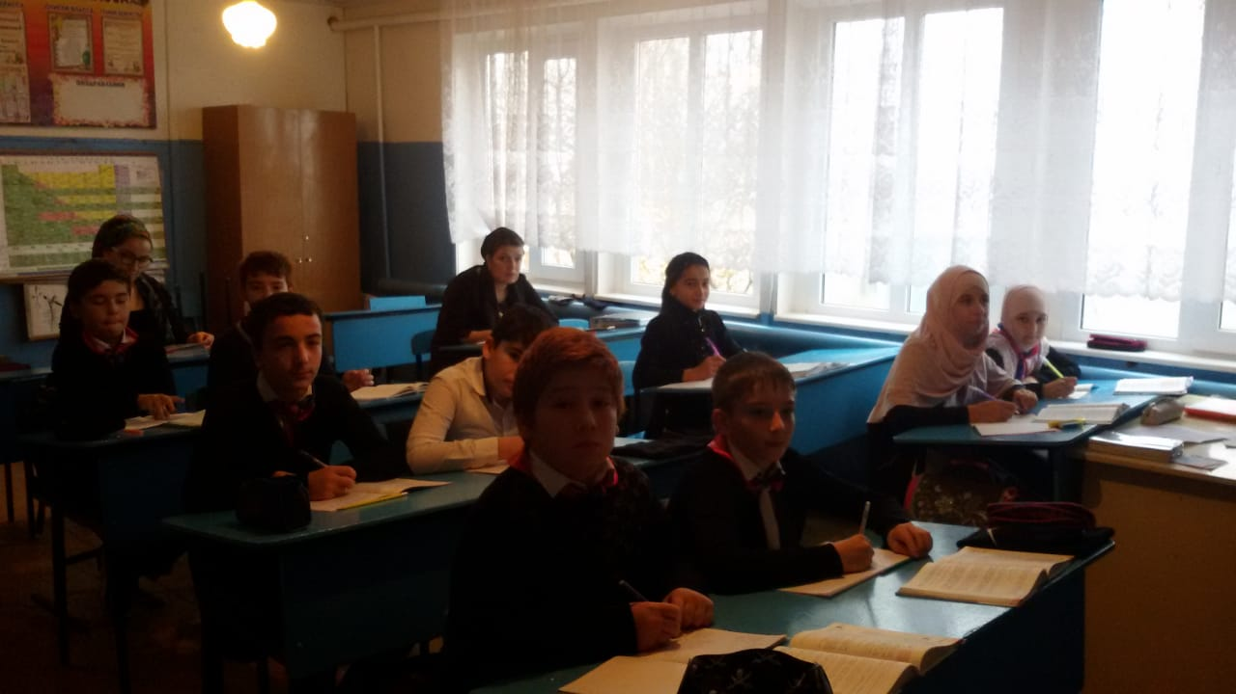

|  |
| --- |
| Слова, дружище, – это как листья на дереве, и, чтобы понять, почему лист таков, а не иной,нужно знать, как растёт дерево,нужноучиться. (М. Горький) |

**Учитель**. Какова основная мысль высказывания? *(Ответы учащихся).* Путешествие наше подошло к концу, но на карте страны осталось ещё несколько не исследованных территорий. Наше путешествие мы продолжим в 7 классе. А сейчас, давайте вспомним, чем мы занимались на уроке?

**Учитель:** Предлагаю вернуться к нашему эпиграфу: “Если знаешь части слова, то напишешь их толково” Как вы понимаете эти слова? Нужно ли знать части слова и как слово образовано, чтобы написать его правильно?

Подведение итогов в командах.